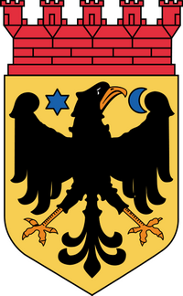

Pays: Suède.
Concept: loisir et échange culturel.
Période : du 17/04/2016 au 26/04/2016.
Durée : 8 jours, 7 nuitées.
Logement : chez l´habitant.

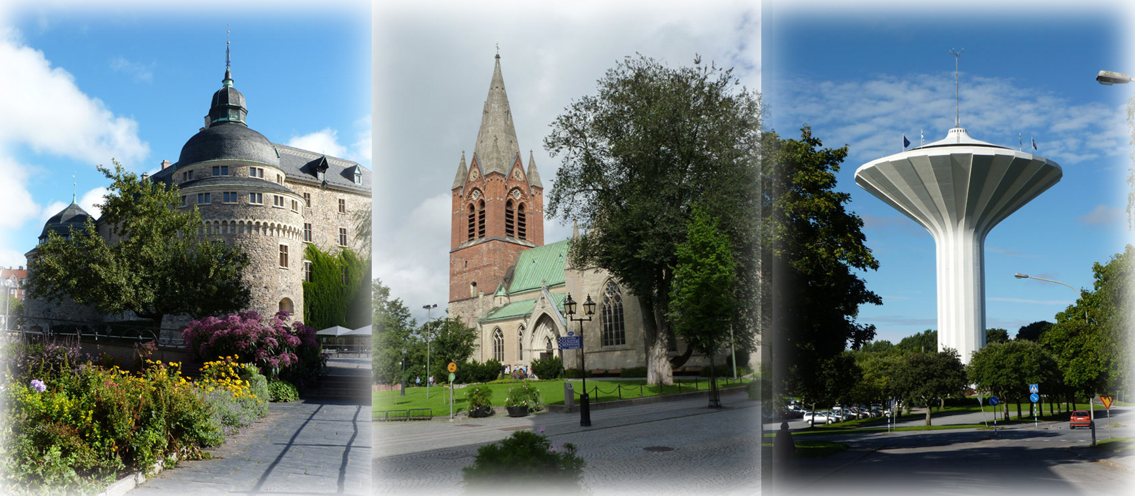

En collaboration avec Lillån skolan 

Dimanche 17 Avril
Arrivée aéroport Stockholm Arlanda

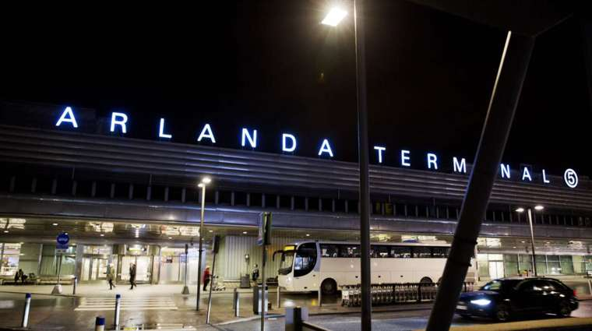

Transfert à Örebro-Premier contact avec les familles hébérgeur-Dînner en ville.

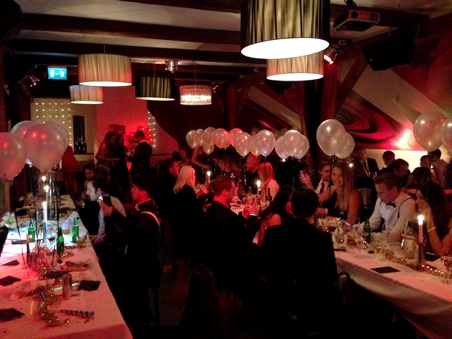

Lundi 18 Avril
Découverte d’Örebro

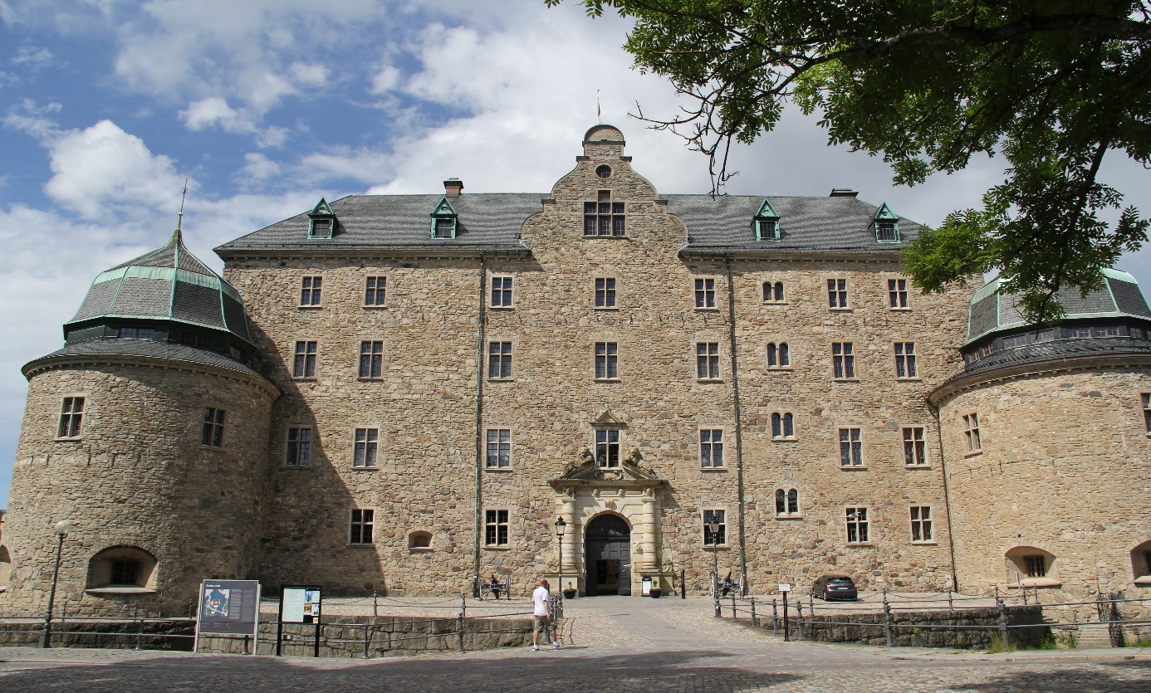
Découverte du château d´Örebro
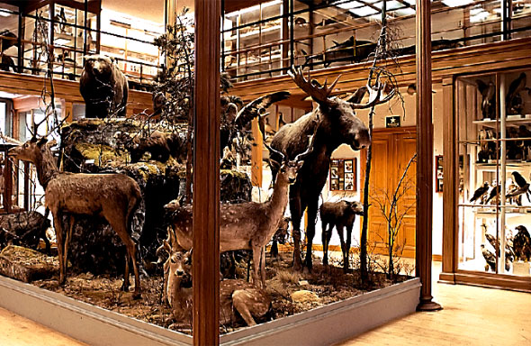
Visite du musée de Örebro

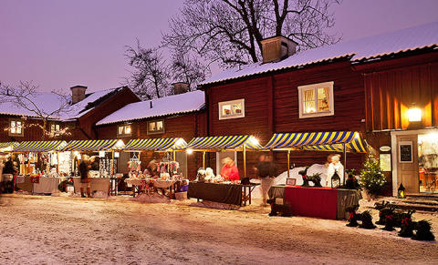

Découverte de la vieille ville d’Örebro-Wadköping

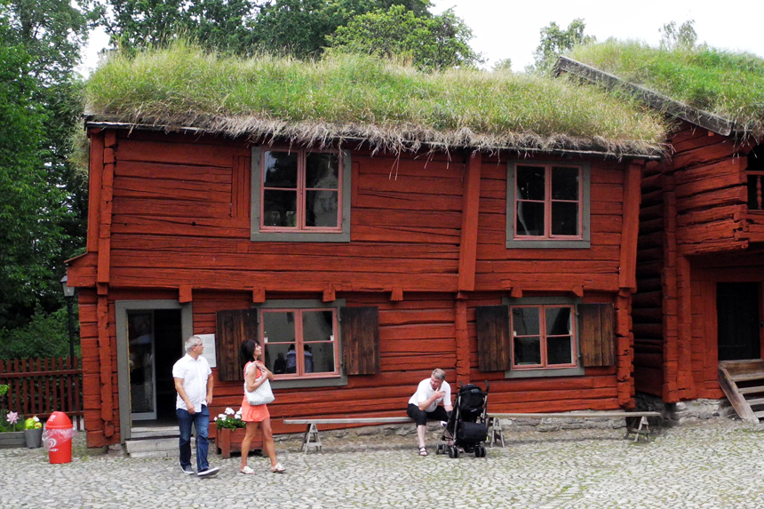


Déjeuner dans l’une des pizzerias de la ville.

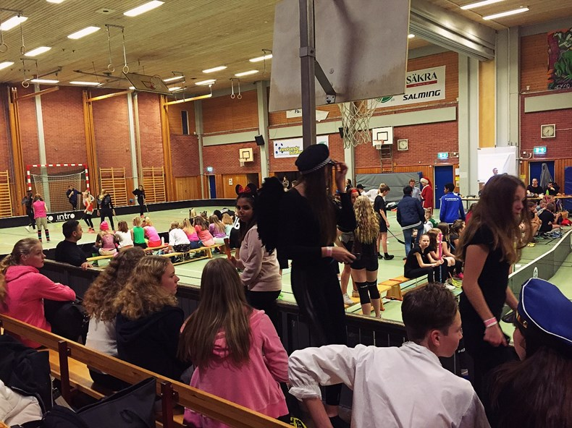
Premier contact avec les élèves suédois à Lillån skolan

Activités:
Billiard.
Ping-pong.
Play Station.
Karaokés.
Jeux de sociétés.
Dîner à Lillån.

NB : la langue de communication sera exclusivement l’anglais.

Mardi 18 Avril
Départ à Stockholm 7h retour 19h- Visites des principaux lieux touristiques de Stockholm.

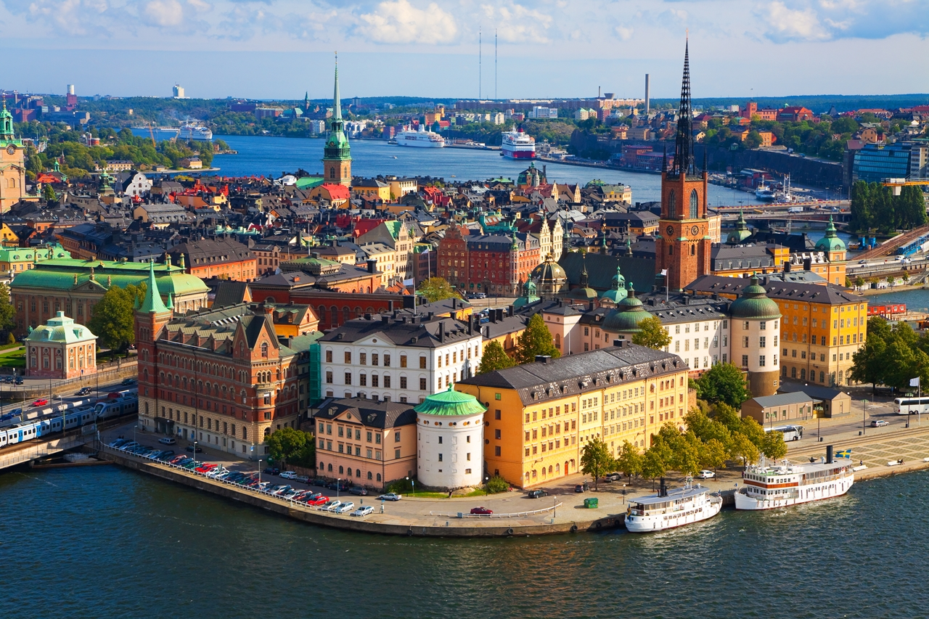

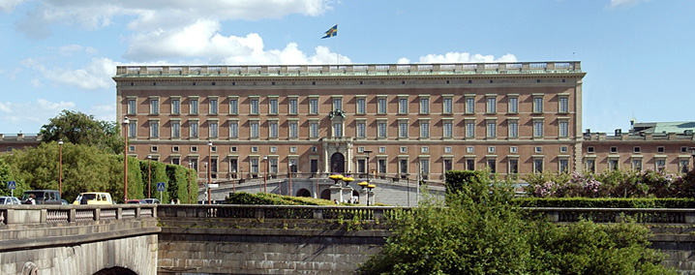
Sveriges Parlament (Parlement suédois).

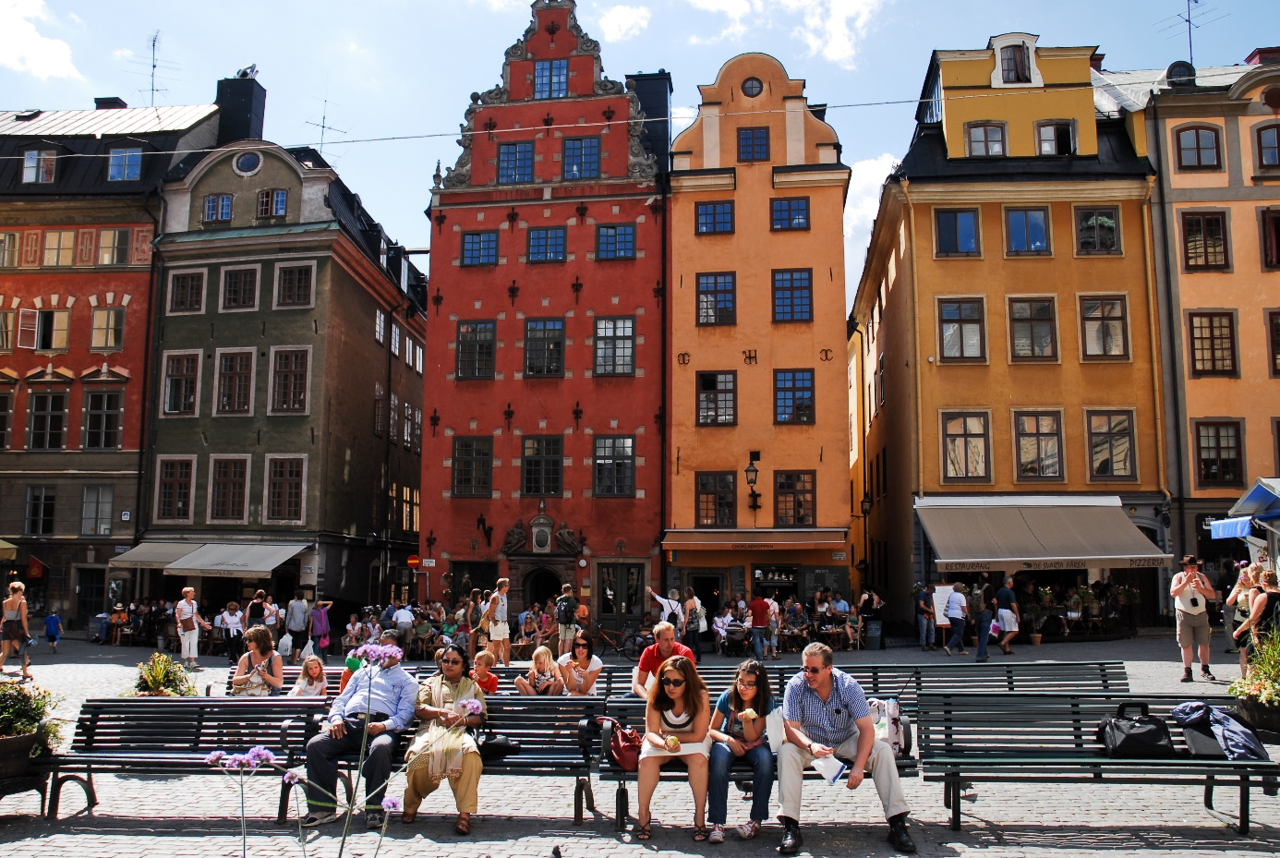
Gamla Stan ( Vieille ville de Stockholm).

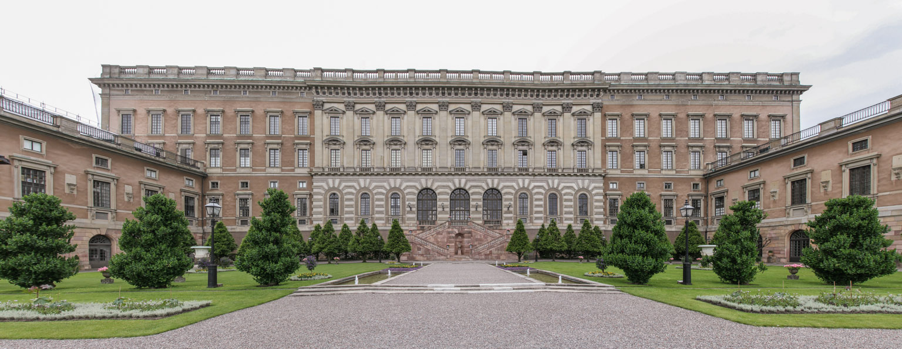
Château royal de Suède (kungliga slottet).

Déjeuner à Stockholm.
Dîner à Örebro.

Mercredi 19 Avril
Journée culturelle


Cours d’anglais à l’école de Lillån.

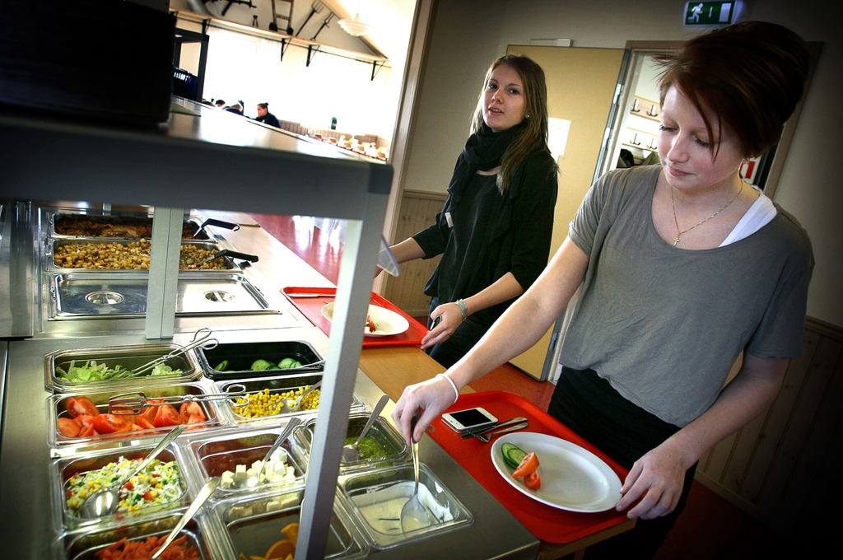
Déjeuner à la cantine de l’école.

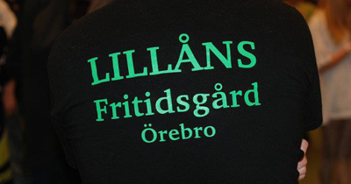

Aprés midi détente à Lillån fritidsgård avec pleins d’activités.

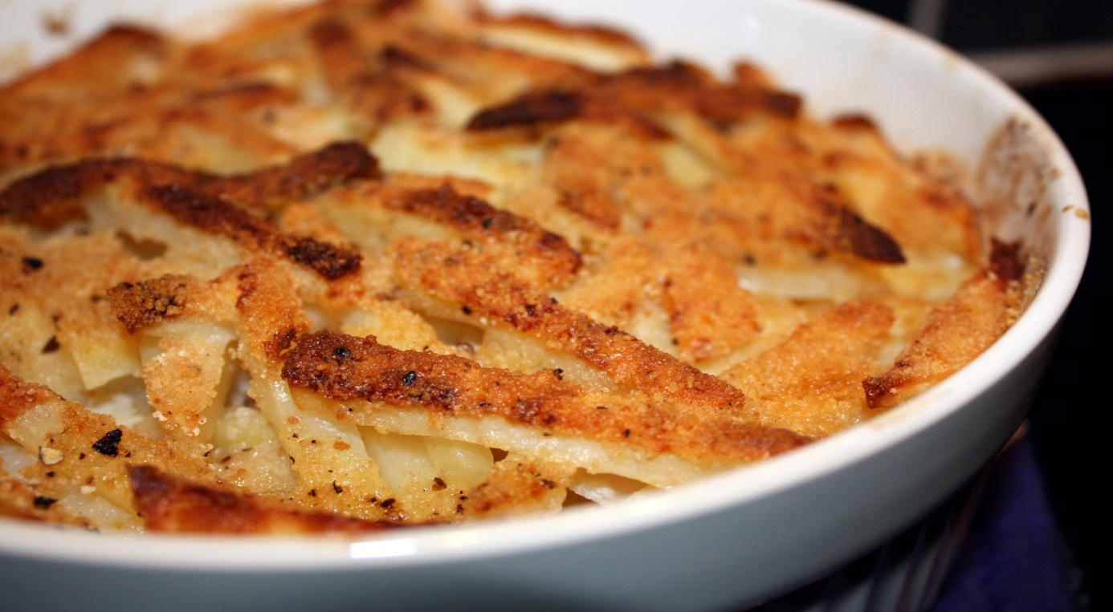
Dîner chez les familles – spécialité suédoise

Jeudi 20 Avril
Journée shopping
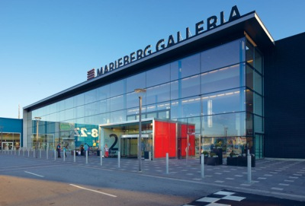

Marieberg Köpcentrum le plus grand Mall de Örebro.

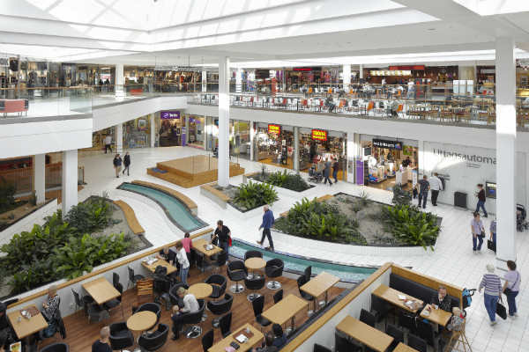
Déjeuner dans l’un des plusieurs restaurants du centre commercial.

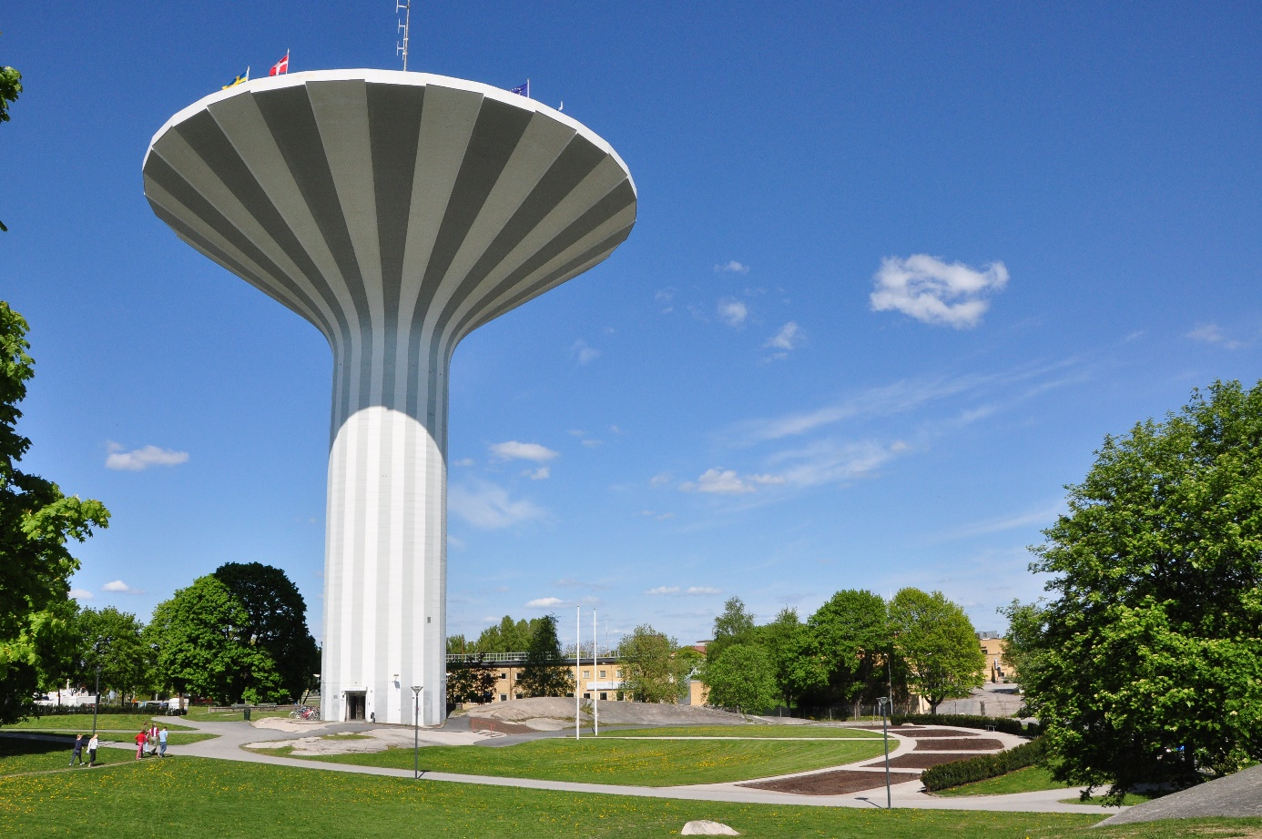
Visite de la tour Svampen la plus haute de Örebro.

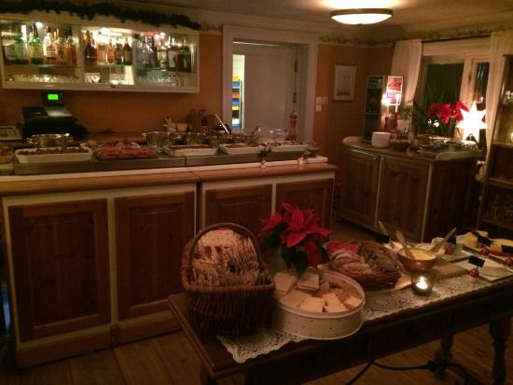
Goûter au café de la tour.

Vendredi 21 Avril
Gustavsvik le plus grand parc aquatique de Suède

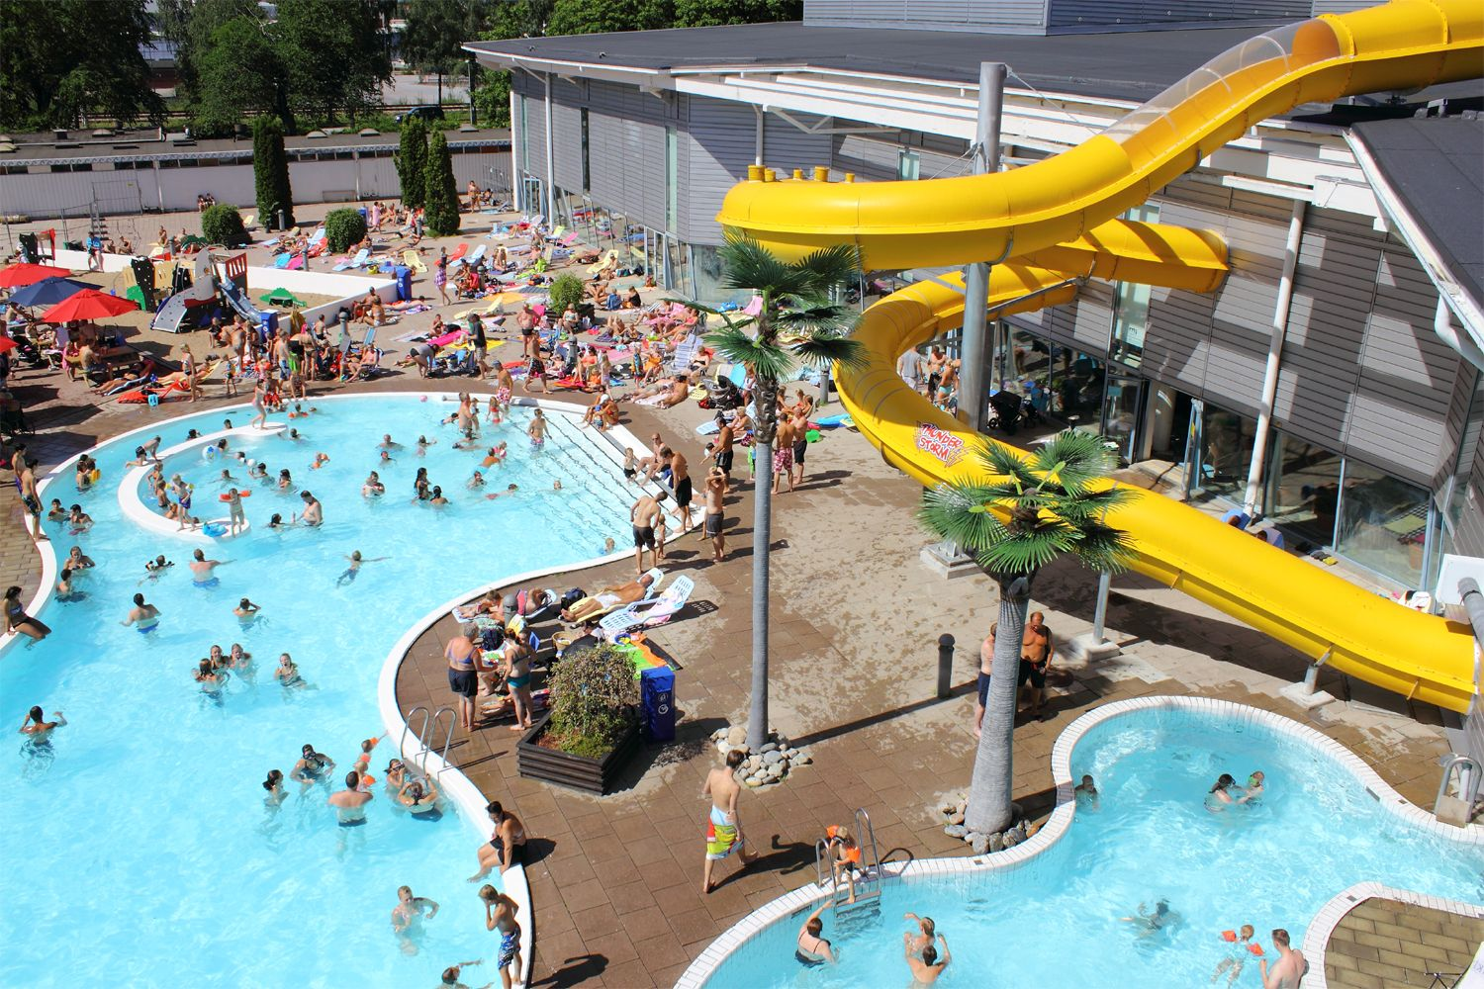

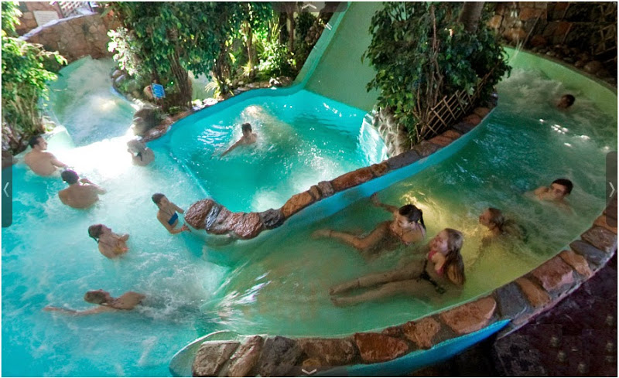

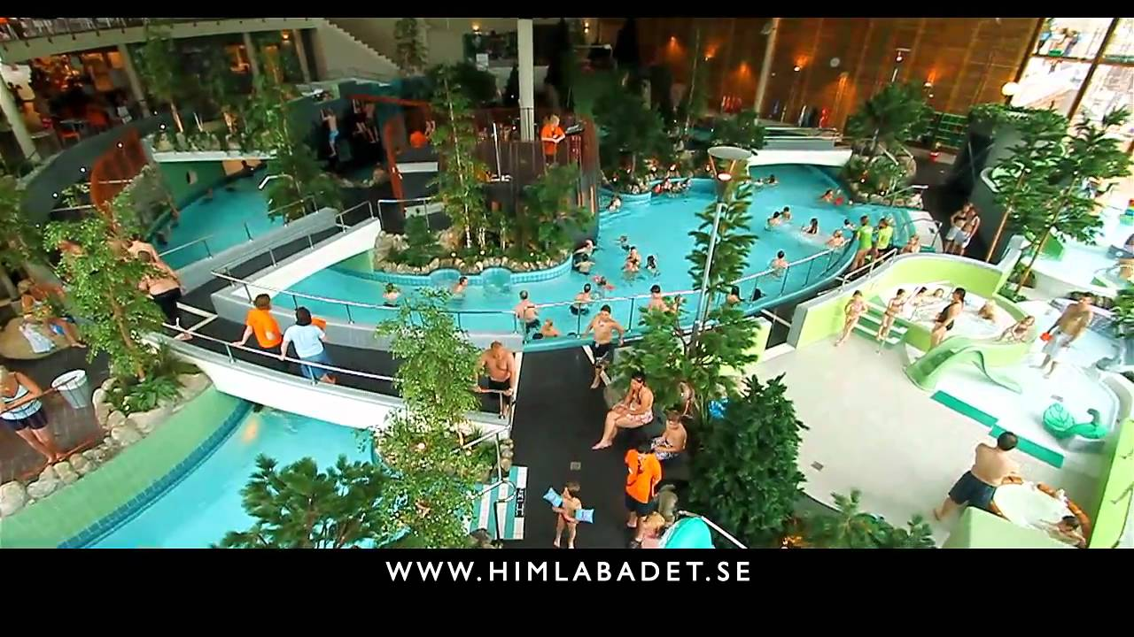

Le plus grand parc aquatique de la suède.

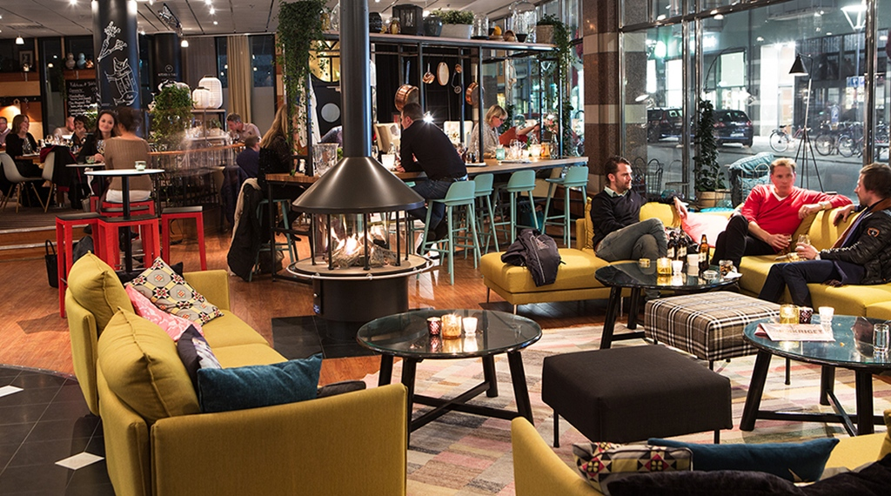

Déjeuner dans le restaurant du parc

Soirée spéciale à lillån fritisgård

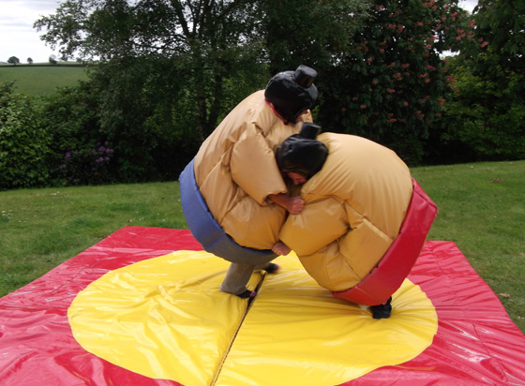

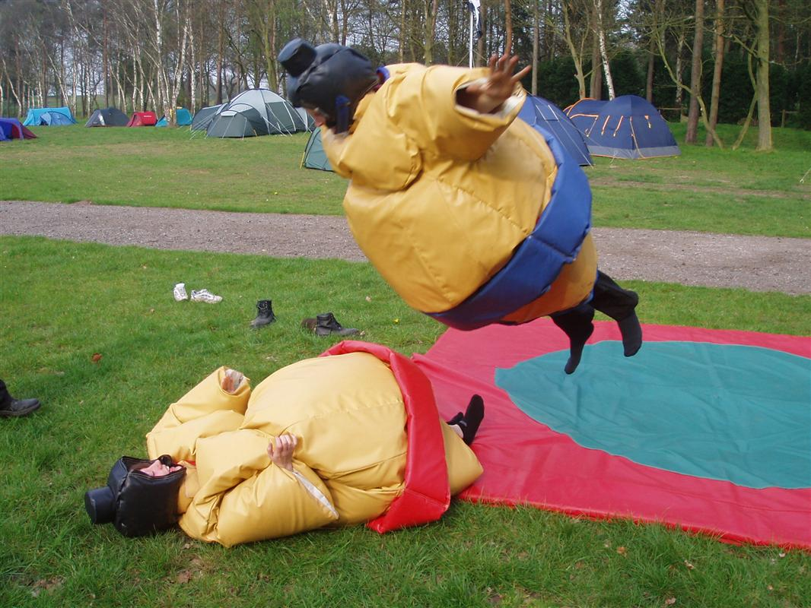
Sumo spel

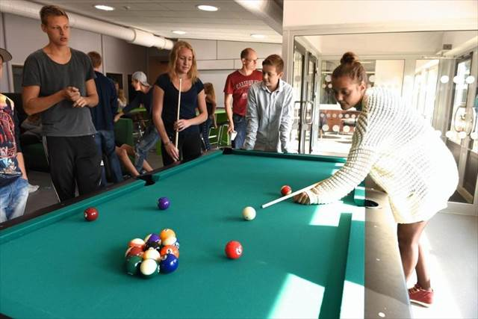
Billiard americain

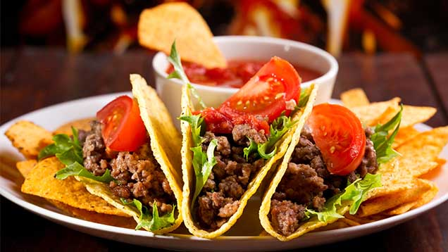
Dïner tacos à lillån

Nb : La langue de communication sera exclusivement l’anglais

Samedi 22 Avril
Journée nature-Ånnaboda

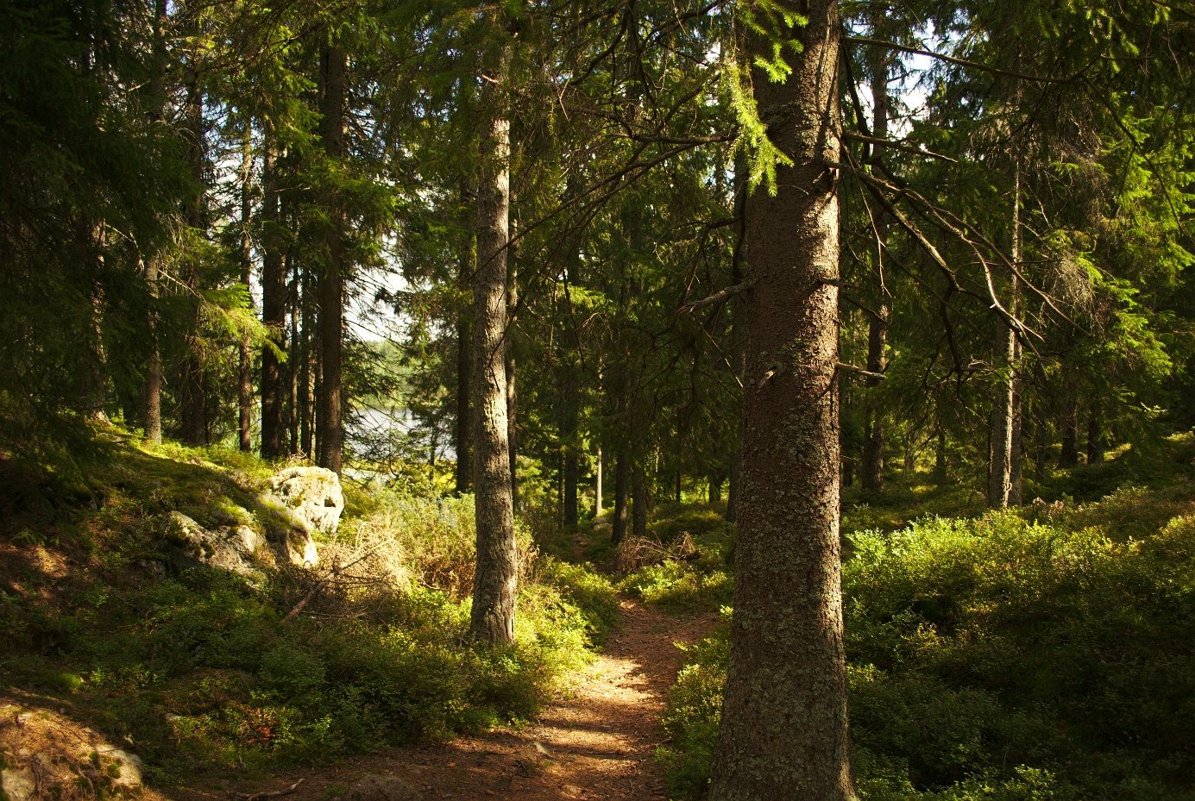

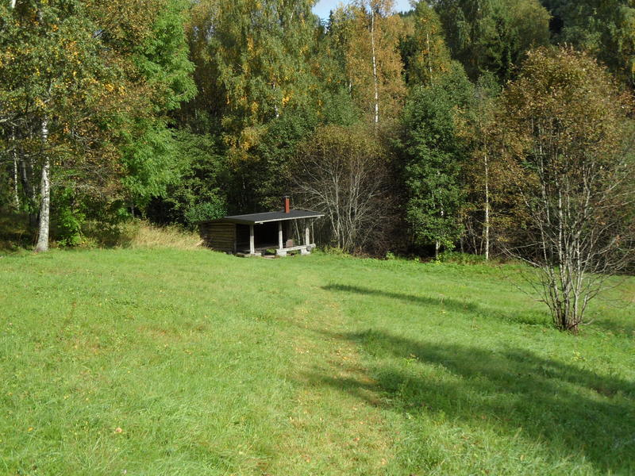
La fôret de Ånnaboda

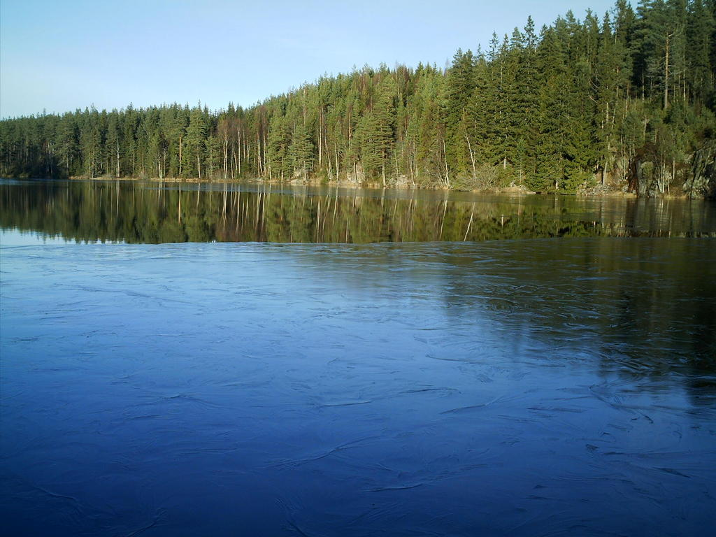

Le grand lac d’Ånnaboda

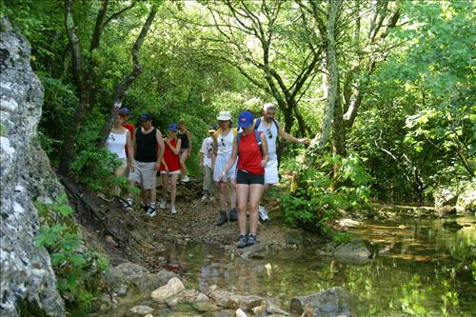

Randonnée en fôret

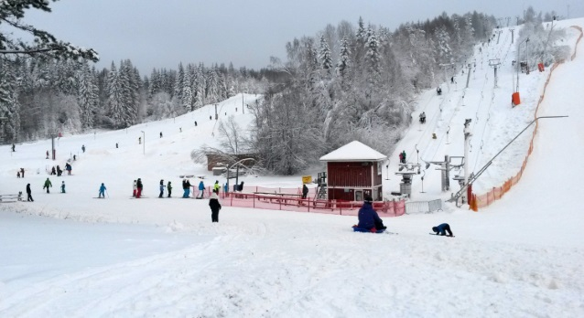

La station de ski de Ånnaboda

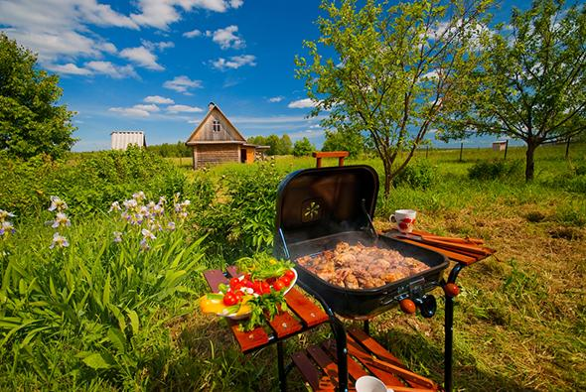

Pic-nic et barbecue en pleine nature

Soirée
Ballade, shopping et dîner au centre ville

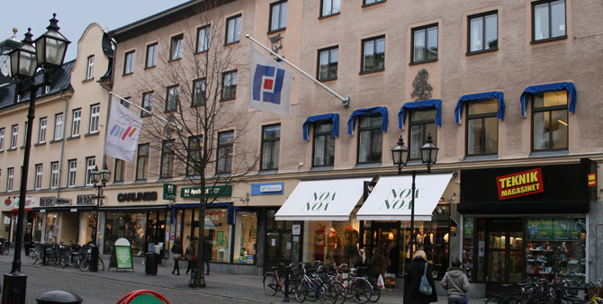
Drottninggatan la plus grande rue commerçante de Örebro

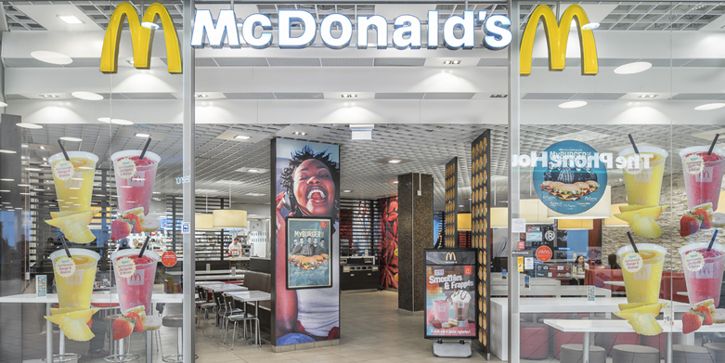

Dîner à Mc Donald´s

Dimanche 23 Avril
Retour à tunis - Transfert à l’aéroport de Arlanda
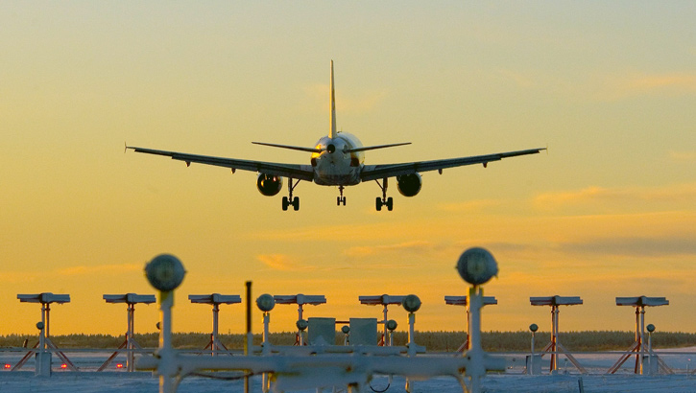
Retour à tunis

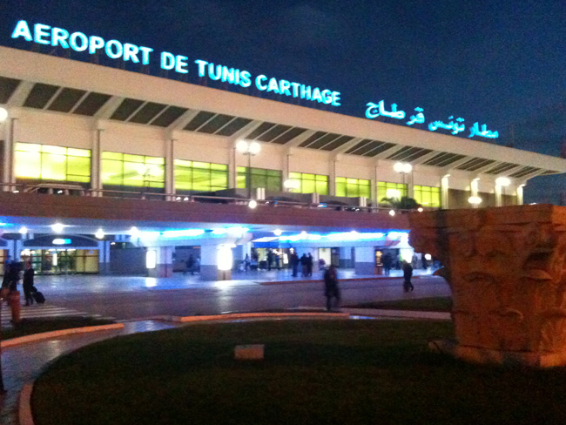Aéroport de Tunis Carthage

